CORVEE STRADA LAZEY
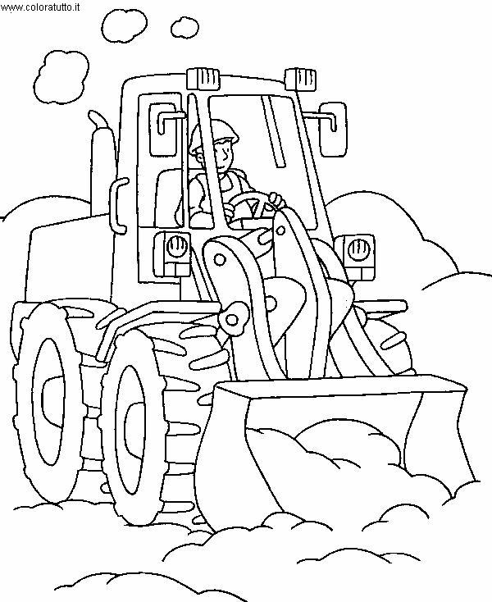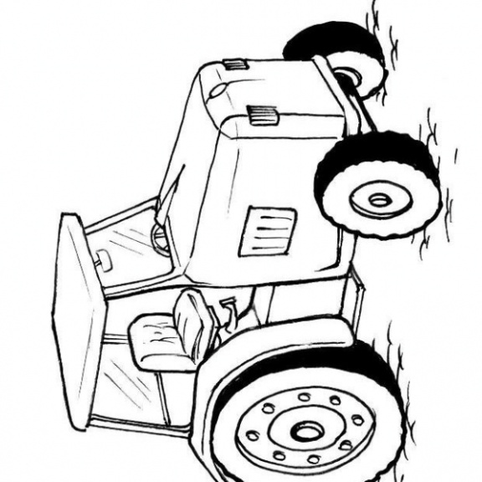
SABATO 17 GIUGNO 2017
RITROVO ORE 8,00
LOC. “ bivio strada Mont Falcon”
SERVIZIO VOLONTARIO
Note operative:
Sono ben accetti mezzi per lo spostamento di fresato...
Si consiglia abbigliamento e calzature da lavoro, se possibile presentarsi con attrezzi quali :
”zappe, rastrelli, pale, cesoie,seghetti, motoseghe e guanti ”.

N.B: Lorganizzazione declina ogni responsabilità per danni a persone o cose.
Partecipate numerosi!

